1. Создание БД

Имеются данные в формата csv по продажам аптечной сети, состоящих из 3х аптек.

Создать БД farma. Внутри БД создать таблицы и связи между ними, чтобы получилась следующая структура:

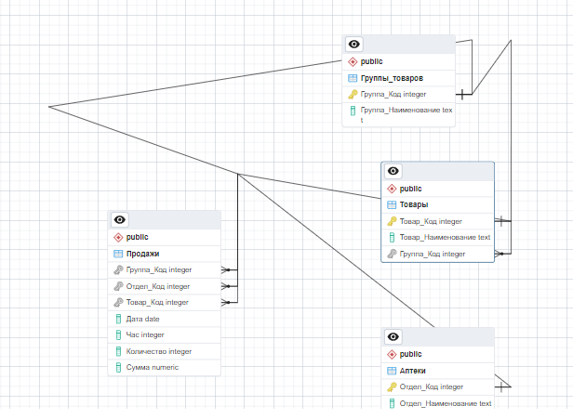

1. Загрузить csv файлы в файловое хранилище postgre, для этого:

- Заходим в Tools и открываем Storage Manager

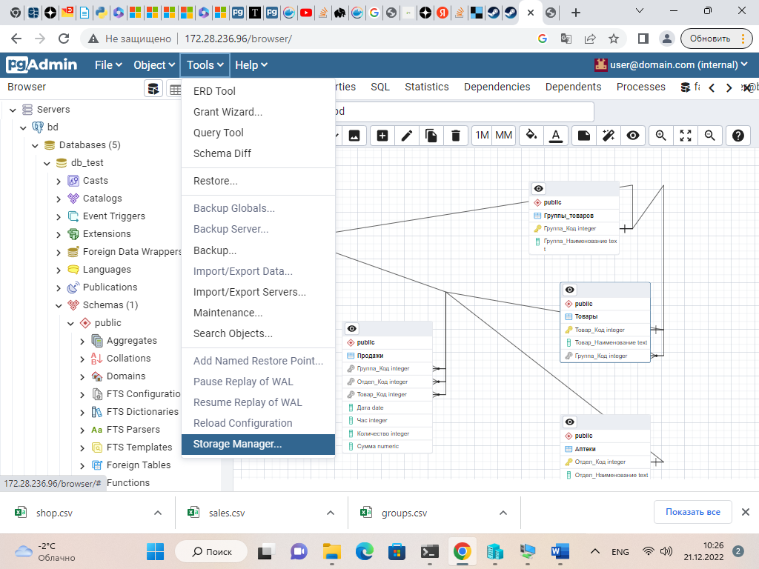

В открывшемся окне нажимаем на 3 точки и выбираем Upload

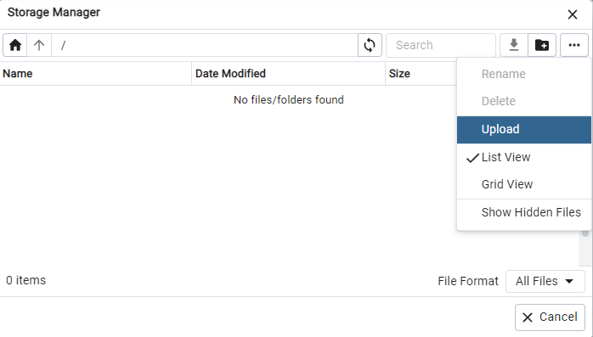

Далее выбираем файлы, которые необходимо загрузить (groups.csv, goods,csv, shop.csv, sales.csv) и перетаскиваем в область загрузки и закрываем менеджер файлов.

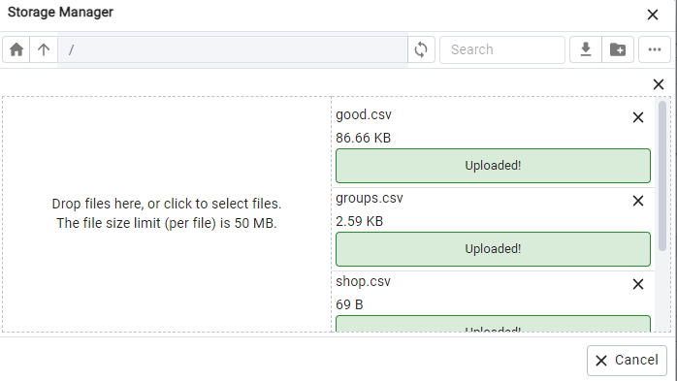

Далее загрузите данные в таблицы из csv. Для этого:

Нажмите правой кнопкой мыши на таблицу, в которую хотите загрузить данные и нажмите Import/export

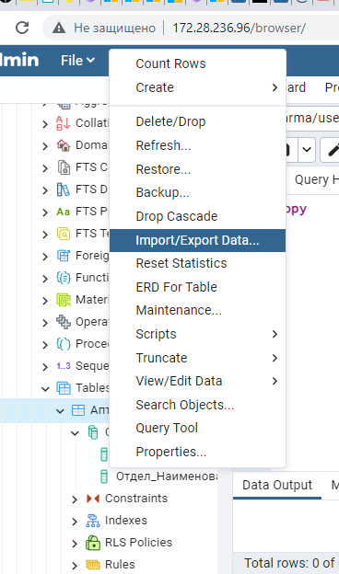

Во вкладке General выбираете настройки файла, который загружаете (в данном случае файл shop в таблицу Аптеки.

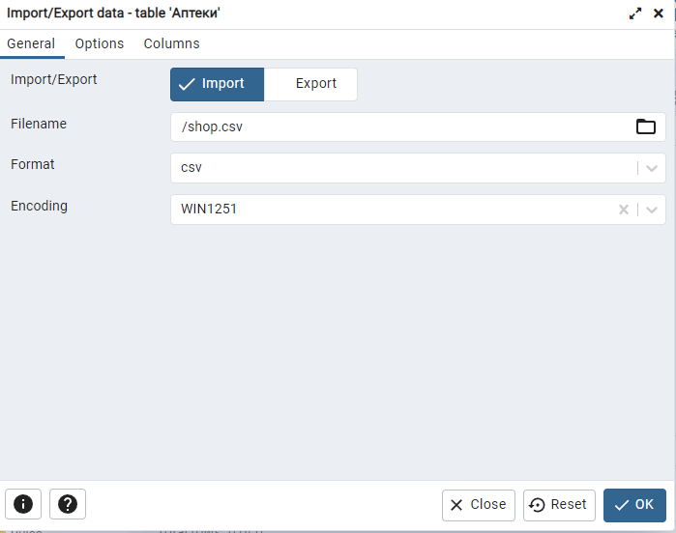

Перейдите во вкладку Options и введите настройки вашего файла:

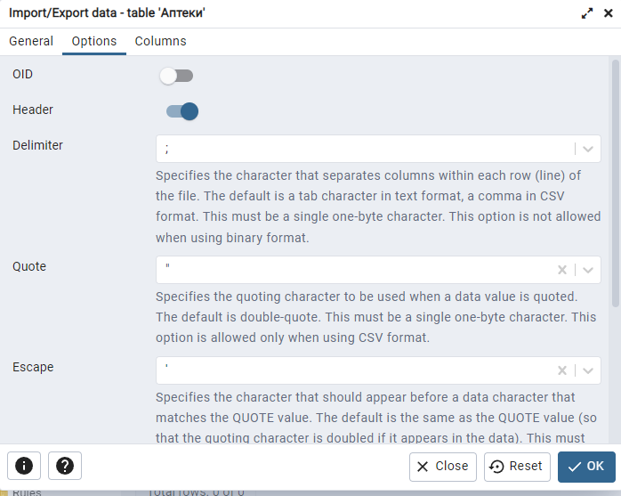

Нажмите ок.

Теперь в таблице Аптеки хранятся следующие данные:

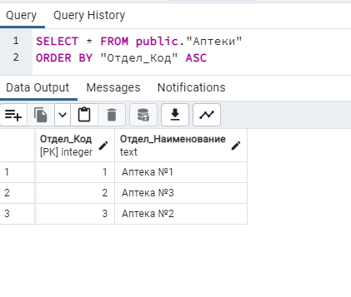

Повторите данные шаги для всех таблиц, убедитесь, что данные загружены верно.

1. Теперь создайте запросы select и ответьте на следующие вопросы:

* Какая торговая точка приносит наибольшую сумму продаж? Какая товарная группа имеет максимальную сумму продаж?
* Найти сумму максимальной и средней стоимости покупки за последний месяц от имеющихся данных.
* На какие часы приходятся пики продаж?
* Вывести 20 самых продаваемых товаров.
* 5 самых популярных товаров в каждой товарной группе
* Товары, дающие 50% объема продаж.